Приложение 1  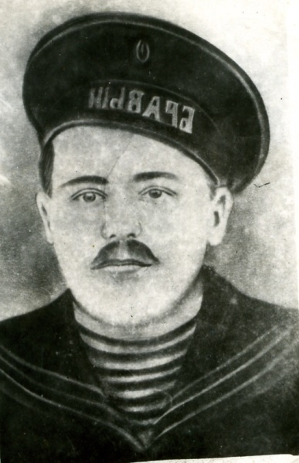  Желомский Василий Иванович | Приложение 2  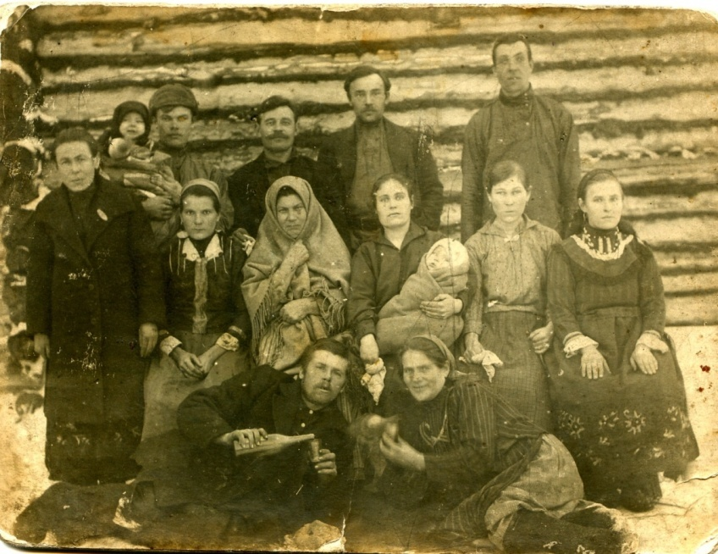  Семья Желомского Василия Ивановича

Приложение 3  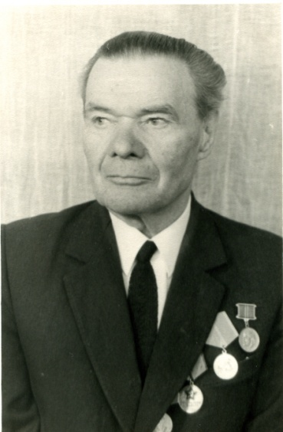  Первый секретарь комсомольской ячейки  Гультяев Кирилл Феоктистович | Приложение 4  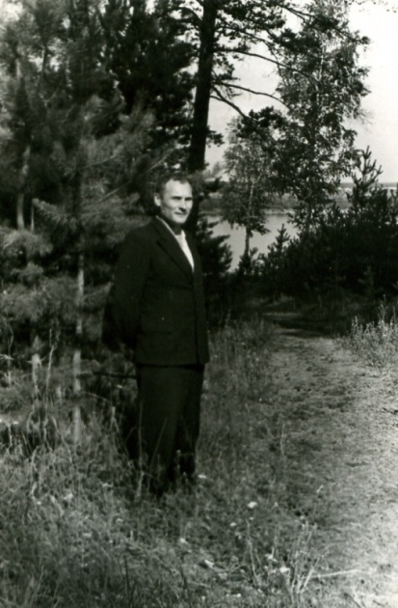  Желомский Василий Васильевич  сын | 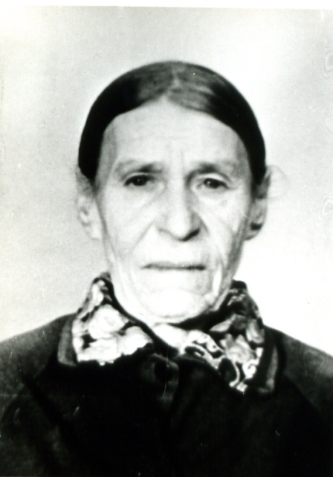  Чалкова Марина Ивановна  сестра

